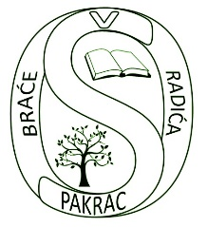
Bolnička 55
34 550 Pakrac
telefon/fax: (034) 411-277
e-mail: ured@os-brace-radica-pakrac.skole.hr

IZJAVA - SUGLASNOST

Mi/ja ____________________________________________________, roditelji malodobnog djeteta____________________________________________,
^{Ime i prezime djeteta}
rođenog _______________________________ u ________________________,
^{dan, mjesec i godina rođenja} ^{mjesto i općina rođenja}
suglasni smo da može putovati u ___________________ dana ___________________ u svrhu ___________________________________________________________________________. Učenik/ca će biti u pratnji _____________________________________________________.

Pakrac, _______________ 2019. god.

Potpis roditelja

______________________

